Günlük Kişisel Gündem 18 Eylül 2026
Son 24 saatin, yatırım ve teknoloji kararlarını etkileyebilecek beş gelişmesi
1. Türkiye, fon likiditesi krizinin ardından piyasayı destekledi
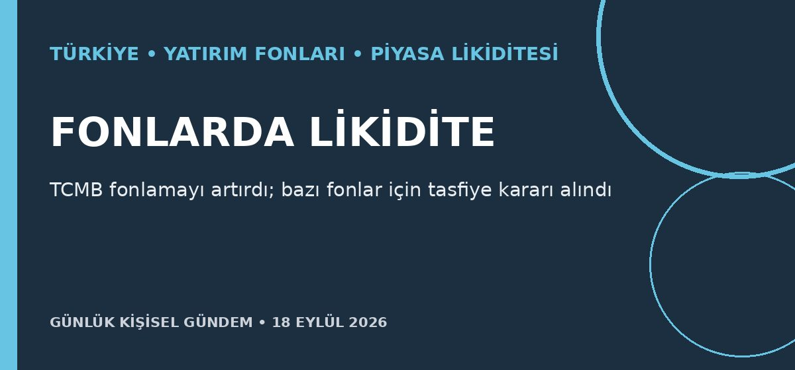
Özet
Fonların geri ödeme güçlüğü ve BIST’teki sert satışın ardından TCMB, 17 Eylül’de repo fonlamasını 300 milyar liraya çıkardı. SPK, yedi portföy yönetim şirketinin yönettiği bazı fonlarda işlemleri durdurup tasfiye kararı aldı; Reuters’ın kaynağına göre etkilenen fonların toplam büyüklüğü 891 milyar lira ve yatırımcı sayısı yaklaşık 353 bin.
Benim için neden önemli?
TP2 dâhil tuttuğun fonlarda fon kodu, portföy yönetim şirketi, güncel duyurular ve nakde dönüş koşullarını ayrı ayrı kontrol etmek önemli; haberde TP2’nin etkilendiği söylenmiyor. Önlemler likiditeye destek verebilir ancak BIST ve fonlardaki güven ile fiyat oynaklığının hemen normale döneceği kesin değil; al-sat tavsiyesi değildir.
Kaynak: Reuters, 17 Eylül 2026
2. Anthropic, model geliştirme işinin yüzde 26’sına Claude’un öncülük ettiğini açıkladı
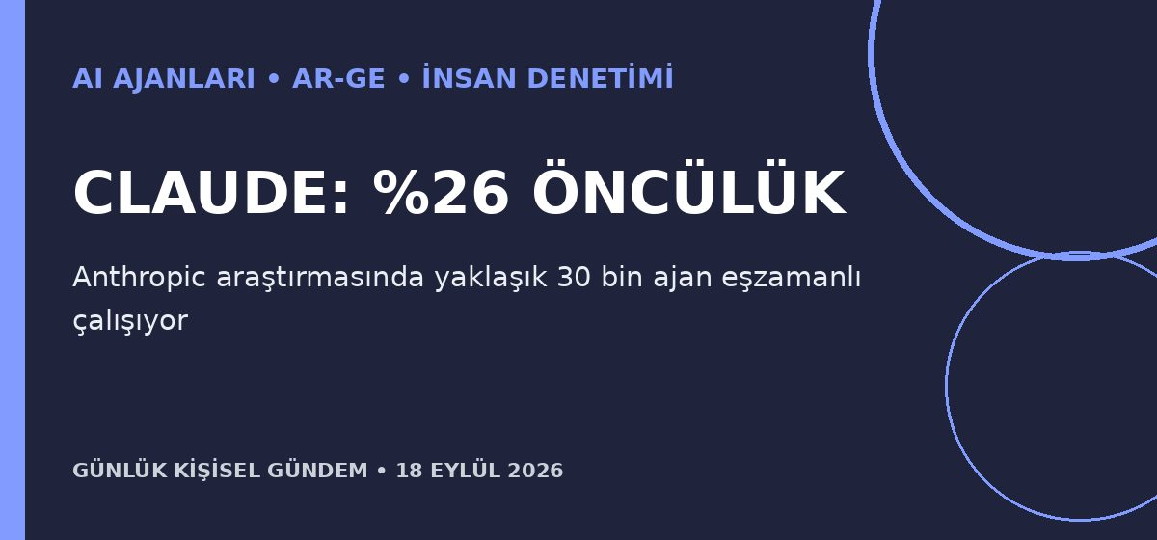
Özet
Anthropic, 17 Eylül’de Claude’un şirket içi AI araştırma ve geliştirme işlerinin yüzde 26’sına “öncülük ettiğini”, martta oranın yüzde 1 olduğunu açıkladı. Ağustosta yaklaşık 30 bin ajanın platformda çalıştığını bildiren şirket, ölçülen işlerin hiçbirinde Claude’un bütünüyle özerk olmadığını ve her ajan eyleminin uygulama öncesi tarandığını belirtiyor.
Benim için neden önemli?
Virtual Company OS için çok sayıda ajanın koordinasyonu kadar eylem bazında yetki, onay ve denetim tasarımı da kritik. Şirketin kendi ölçümlerini bağımsız üretkenlik kanıtı gibi yorumlamamak; kendi akışlarında zaman tasarrufu, hata ve müdahale oranını ayrıca ölçmek gerekir.
Kaynak: Reuters, 17 Eylül 2026
3. Xpeng, elektrikli araç yazılımını başka üreticilere satmayı planlıyor
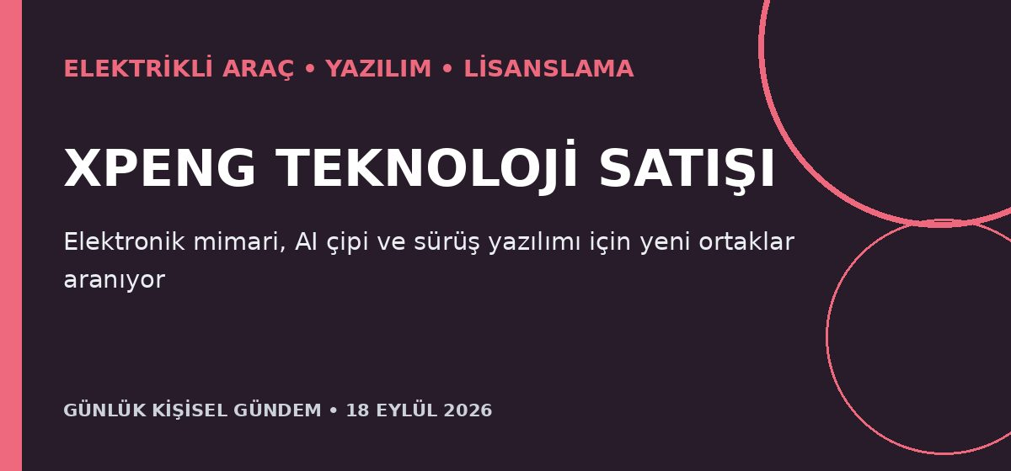
Özet
Reuters’a konuşan iki kaynağa göre Xpeng, Volkswagen ortaklığının ötesinde yabancı otomobil üreticilerine elektronik mimari, kokpit sistemleri, Turing AI çipleri ve sürüş destek yazılımı sunmayı planlıyor. Henüz yeni müşteri adı açıklanmadı; şirketin hizmet ve diğer işler gelirleri ikinci çeyrekte yaklaşık iki katına çıktı.
Benim için neden önemli?
BYD Sea Lion 7 gibi araçları değerlendirirken yazılım tedarikçisi, bölgesel ADAS işlevleri ve güncelleme ömrü donanım kadar önemli hâle geliyor. Otomotiv için API, telemetri, test ve entegrasyon yazılımları yan sanayiye dönük ürün ve kariyer fırsatı yaratabilir; bu bir yatırım tavsiyesi değildir.
Kaynak: Reuters, 17 Eylül 2026
4. Japonya faizi 31 yılın zirvesine çıkardı
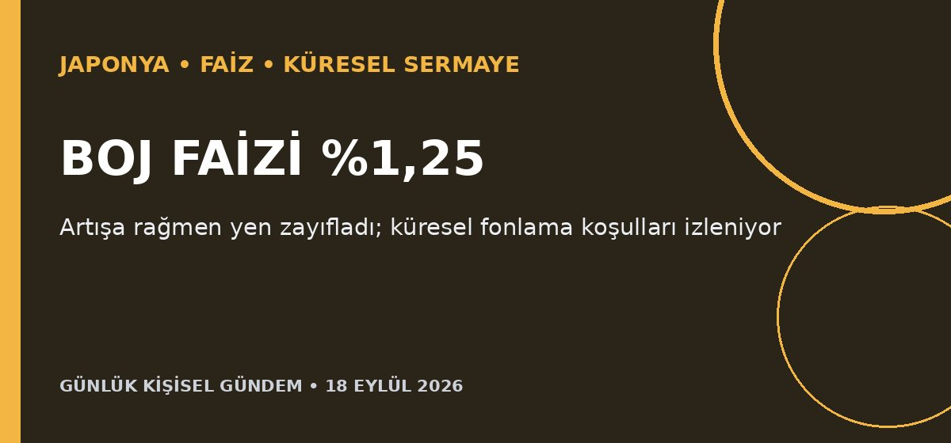
Özet
Japonya Merkez Bankası, 18 Eylül’de politika faizini yüzde 1’den yüzde 1,25’e çıkararak 31 yılın en yüksek düzeyine taşıdı. Karar 7–2 oyla alındı; yen, piyasaların daha sert bir sıkılaşma beklememesiyle dolar karşısında zayıfladı.
Benim için neden önemli?
Japonya’daki düşük maliyetli fonlamanın pahalanması küresel portföylerin risk alma isteğini zamanla değiştirebilir; TL, BIST ve teknoloji hisselerine etkisi dolaylı ve belirsizdir. Yenin karar sonrası zayıflaması, faiz artışının tek başına kur yönünü belirlemediğini gösteriyor; al-sat tavsiyesi değildir.
Kaynak: Reuters, 18 Eylül 2026
5. Brent 104 dolara geriledi; Suudi arzında onarım beklentisi
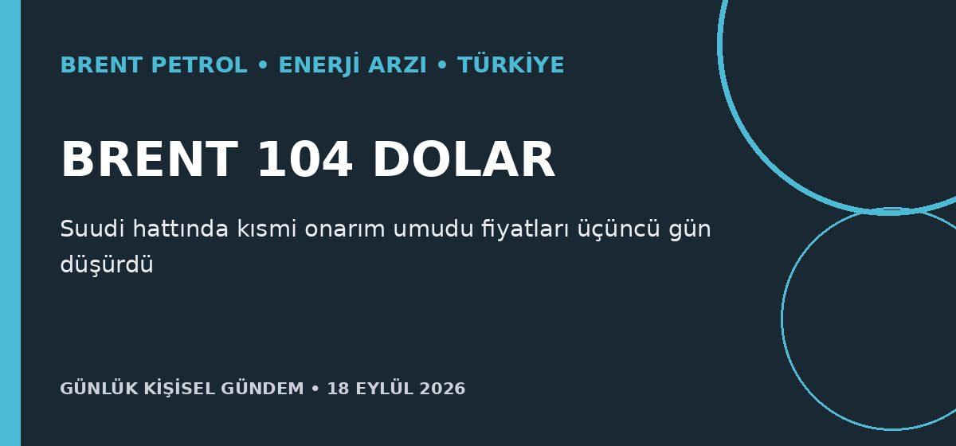
Özet
Brent 18 Eylül sabahı yaklaşık 104 dolara inerek üçüncü gün geriledi. Piyasa, Suudi Arabistan’ın hasarlı Doğu–Batı petrol hattının yaklaşık yarı kapasitesini yeniden devreye alma çabalarına odaklanırken Hürmüz’de taşımacılık riski devam ediyor.
Benim için neden önemli?
Petroldeki geri çekilme kalıcı olursa Türkiye’nin enerji ithalatı ve enflasyon baskısını hafifletebilir; fiziksel akış düzelmeden bu sonucu kesin varsaymamak gerekir. Fiyatlar yeni saldırı veya onarım haberine göre iki yönlü sert değişebilir; al-sat tavsiyesi değildir.
Kaynak: Reuters, 18 Eylül 2026

